Бруцеллезның гомуми симптомнары гриппныкына охшаш
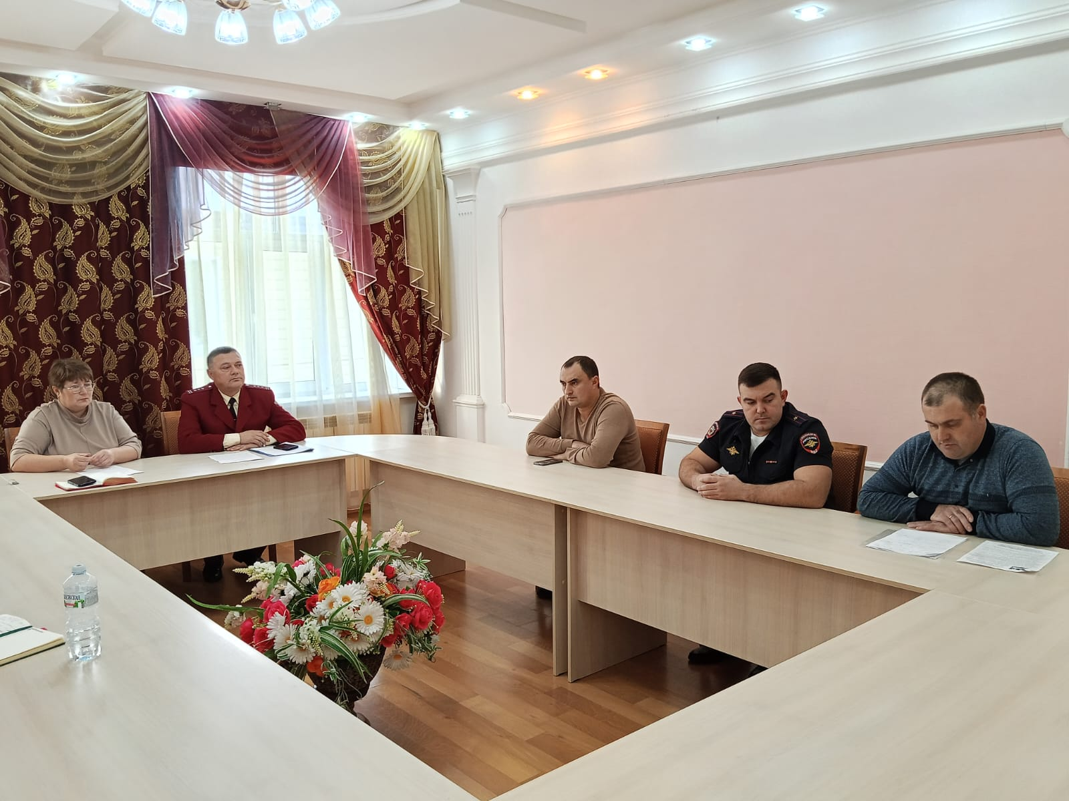
20 ноябрь көнне районыбызның Санитария-эпидемиягә аршы комиссиясе утырышы булып узды.
Көн тәртибенә “2025-2026 елларда Әлки муниципаль районы территориясендә Бруцеллез авыруын профилактикалау чараларын көчәйтү турында” дигән зур мәсьәлә куелган иде. Комиссия эшендә Роспотребнадзорның Татарстан Республикасы буенча идарәсе Нурлат, Аксубай, Әлки, Чирмешән районнары территориаль бүлегенең баш белгеч-эксперты Андрей Тимирясов, район учреждение һәм оешмалары җитәкчеләре, табиб-эпидемиологлар, ветеринария табиблары катнашты. Утырышны район башкарма комитеты җитәкчесенең социаль мәсьәләләр буенча урынбасары Мария Платонова җитәкләде.

– Бруцеллез – күпчелек очракта терәк-хәрәкәт аппараты, йөрәк-кан тамырлары, нерв һәм җенес системаларын зарарлаучы куркыныч зооноз йогышлы-аллергик авыру.Кешеләрдә ул шуның белән авыручы: мөгезле эре терлек, дуңгыз, сарык, кәҗә, сирәгрәк – ат, дөя, эт белән контактта булу яки Brucella бактериясе булган хайван продуктын кулланудан соң барлыкка килә, – дип башлады үз чыгышын Әлки районы дәүләт ветеринария берләшмәсе җитәкчесенең дәвалау - профилактика эшләре буенча урынбасары Илшат Хәйретдинов. Аның сүзләренә караганда, Бруцеллез китереп чыгаручы барлык бактерияләр дә әйләнә-тирә мохиттә, туклану продуктларында (ит, сөт), хайван тиресендә һәм йонында шактый тотрыклы, алар үзләренең тереклек сәләтен озак вакыт дәвамында (берничә айдан ярты елга кадәр һәм озаграк) саклый алалар. Суда кайнату аларның бик тиз үлүенә китерә икән.
Шунысын да искәртеп үтәргә кирәк: әлеге чир кешедән-кешегә йокмый, әмма авыру хайванны дәвалап булмый.
Утырышта катнашучылар районыбызда булган хәлләргә дә тәфсилле тукталды. Быел да әлеге авыруның бездә 4 очрагы теркәлүен ассызыклап, алга таба җәелдермәү, юкка чыгару, профилактикалау буенча һәр оешмага аерым бурыч-максатлар билгеләнде, карарлар кабул ителде.
Исегезгә төшерәбез!
Авыру, кагыйдә буларак, тән температурасының 39-40 °C ка кадәр күтәрелүе белән башлана.
Бруцеллезның гомуми симптомнары гриппныкына охшаш:
· кызышу (иң югары саннар көннең икенче яртысында);
· арка авыртуы, тәннең ватылуы;
· начар аппетит һәм авырлыкны югалту, зәгыйфьлек;
· баш, ашказаны, суставлар авыртуы;
· төнге тирләү;
· ютәл.
Бруцеллезны профилактикалау максатыннан түбәндәгеләрне үтәү зарури:
1. Эше авыруны йоктыру куркынычы белән бәйле затларга:
- Елына 1 тапкыр профилактик медицина тикшерүе узарга.
- Индивидуаль саклану чараларын (халат һәм комбинезон, резина яки күн итекләр, резина перчаткалар яки брезент бияләйләр, башлыклар яки косынкалар, җиңсәләр, клеенкалы алъяпкычлар) кулланырга.
- Бруцеллезлы хайваннарны караганда һәм алардан чимал эшкәрткәндә, куркынычсызлык таләпләрен үтәү турында инструктаж узарга.
2. Шәхси хуҗалыкларда терлек асраучы затларга:
- йорт хайваннарына прививка ясатыгыз;
- ветеринария хезмәтенә хәбәр итмичә, хайваннарны сатып алуга, сатуга, суюга тапшыруга һәм терлекчелек продукциясен сатуга юл куймагыз;
- ит һәм ит продуктларын (фарш, колбаса, ярымфабрикатлар), завод җитештермәгән сөт һәм сөт продуктларын рөхсәтсез базарларда сатып алмагыз;
- шәхси җитештерүчедән алынган сөт, хайван һәм сөт продуктларын җентекләп эшкәртелгәннән соң гына кулланыгыз.
Белгечләр әйтүенчә, Бруцеллезны дәвалау озакка сузыла. Авыру беркемне дә сайлап тормый: авыл хуҗалыгында яшәүче һәркем аның белән очрашырга мөмкин. Шуңа күрә профилактика турында алдан кайгыртсак, күпкә отышлырак. Саклану – иң беренче кирәкле адым.
Следите за самым важным и интересным в Telegram-каналеТатмедиа
Читайте новости Татарстана в национальном мессенджере MАХ: https://max.ru/tatmedia
Тулырак: https://alki-rt.ru/news/ya%D2%A3alyiklar/brucelleznyn-gomumi-simptomnary-grippnykyna-oxsas

